规格要求：
序号 | 名称 | 数量 | 规格要求
1 | 侧面冲孔筐（清洗篮筐） | 80 | 340*250*70MM；  优质304不锈钢丝焊接而成，耐腐蚀性好；  表面采用电抛光处理，外观光亮、美观大方；  网丝粗1.5毫米，结实耐用，手感光滑无毛刺；  操作方便，实用性强；  适用于多种灭菌方式：高温高压蒸汽灭菌、低温等离子灭菌；环氧乙烷灭菌等。

参考图示：
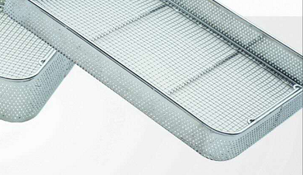

报价方式：
需于截止日期递交相关文件至采购部，相关证件包含但不仅限于（所有证件均需加盖企业红章 ）：
- 报价单：加盖单位公章后密封（报价需包含运输、安装、调试、售后服务、质保和税费等全部费用），注明产品规格型号、价格、生产厂家、保质保修期及其他相关内容；
- 企业组织机构代码、税务登记证、营业执照复印件；
- 产品参数和介绍；
- 给其他单位的供货记录（发票或供货协议等）。

